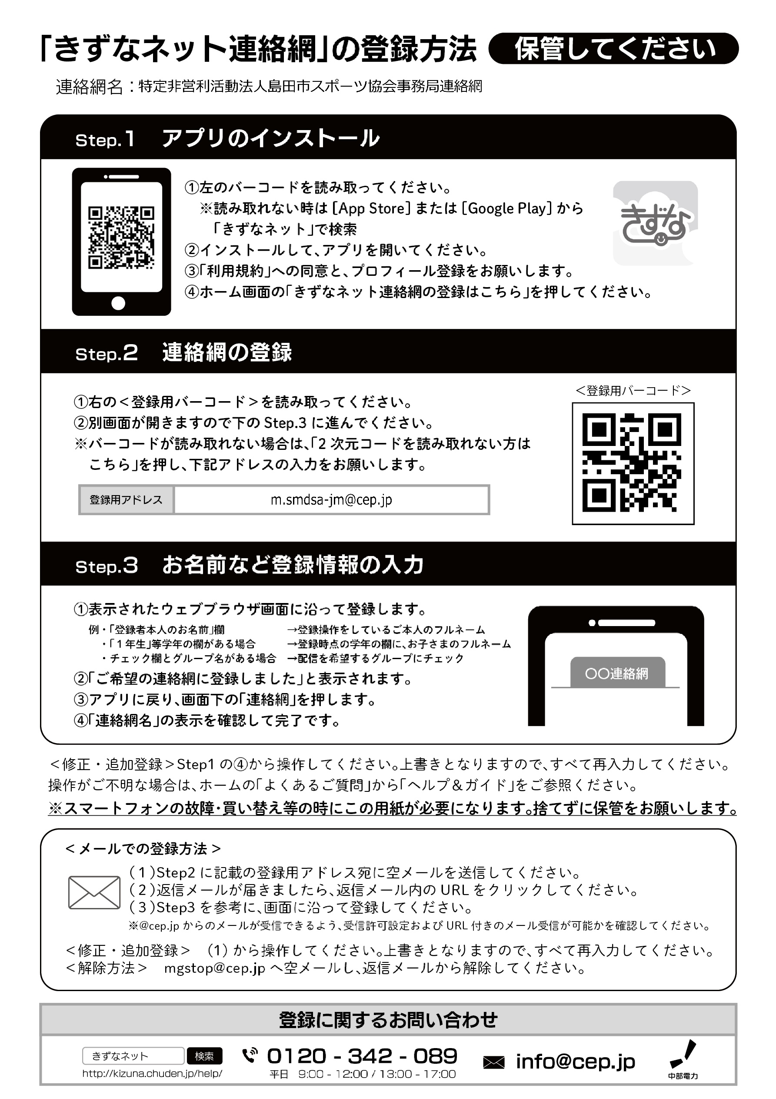

**登録名は必ずお子様のお名前**でお願いします。

ご兄弟で受講されている場合は連名で登録してください。

ご家族で複数の方が登録する場合でも重複可能ですのでお子様のお名前で登録してください。